# Oppgaver til 4.6 Drivhuseffekten

## Oppgave 15

1. Hva er drihuseffekten? Hvorfor blir luften varm inne i et drivhus? Hvorfor er jorden et drivhus?
2. Hvor kommer CO₂ fra?
3. Hva er de viktigste drivhusgassene i tillegg til CO₂, og hvor kommer de fra?
4. Finnes det bevis for drivhuseffekten?
5. Hvorfor fører forbrenning av fossile energikilder til økt drihuseffekt?
6. Hva må gjøres?
7. Hva menes med «føre var prinsippet»?

## Oppgave 16

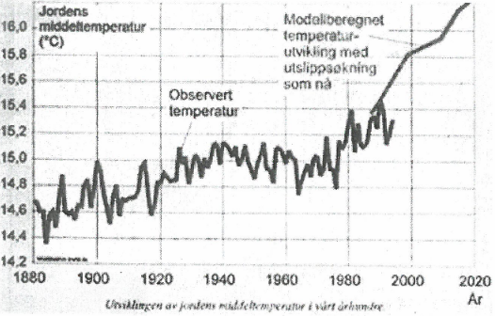

Kilde: Worldwatch Institute

Figuren viser målinger som er gjort av jordas middeltemperatur fra 1880 fram til 1994. På grunnlag av erfaringene fram til idag har forskerne laget en modell (prognose) over hvordan man tror temperaturøkingen vil fortsette utover i dette århundret dersom vi ikke setter inn tiltak som kan redusere utslippene. Du skal avgjøre om påstandene nedenfor er sanne, ut fra opplysninger du kan lese ut fra grafen.

* ☐ I løpet av de 100 årene fra 1880 til 1980 har jordas middeltemperatur økt med 2,5 grader.
* ☐ Den kaldeste middeltemperaturen ble målt i 1884.
* ☐ Jordas middeltemperatur i 1960 var 15,0°C.
* ☐ Forskjellen mellom høyest og lavest målte middeltemperatur er va. 1,8 grader.
* ☐ Ifølge modellen vil jordas middeltemperatur i 2020 ha økt til 16,0°C.

## Oppgave 17

### Sant og usant om drivhusffekten

Hvilke påstander om drivhuseffekten er riktige?

[ ] Drivhuseffekten er viktig og nødvendig for livet på jorda.

[ ] Vanndampen i atmosfæren har stor betydning for drivhuseffekten.

[ ] CO₂-gass brytes raskt ned i atmosfæren.

[x] Alle gassutslipp gjør at drivhusefekten øker.

[ ] Drivhuseffekten har oppstått fordi vi mennesker brenner så mye fossilt brensel.

## Oppgave 18

1. Drivhusgasser

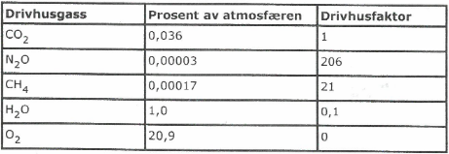

Tabellen viser noen gasser som bidrar til drivhuseffekten. Betydningen av hver enkelt gass avgjøres av konsentrasjon av gassen i atmosfæren og av gassens *drivhusfaktor*. Drivhusfaktoren er et mål på hvor mye stråling hvert enkelt molekyl av gassen tar opp. I tabellen er drivhusfaktoren til karbondioksid satt til 1, og verdien for de andre gassene er sammenliknet med denne.

Du skal bruke opplysningene i tabellen til å svare på spørsmålene nedenfor. Velg riktig gass i rullgardinmenyen.

* Hvilken gass i tabellen har størst konsentrasjon i atmosfæren? gass
* Hvilken gass har molekyler med høyest drivhusfaktor? gass
* Hvilken gass absorberer ikke stråling med de bølgelengder som varmestrålingen fra jorda har? gass
* Hvilken gass tror du blir viktigst for drivhuseffekten? gass

1. På neste side ser du et diagram med tabell som viser ulike bransjers andel av klimagassutslippene i Norge i år 2005. Verdiene for 2005 er her sammenlignet med året 1990. Kyotoavtalen har brukt året 1990 som et referanseår og framtidige utslipp skal sees i forhold til 1990-nivå. Norge har skrevet undr på internasjonale avtaler der vi forplikter oss til at utslippene av klimagasser i perioden 2008 - 2012 ikke skal overskride 1990-nivå.
2. Hva går Kyotoavtalen ut på?
3. Se på diagrammet og tabellen på neste side. Kommenter hvordan Norge ligger an i forhold til KYOTO-forpliktelsene.
4. Hva må Norge gjøre for å oppfylle KYOTO-forpliktelsene. Hvordan kan det gjennomføres i praksis?

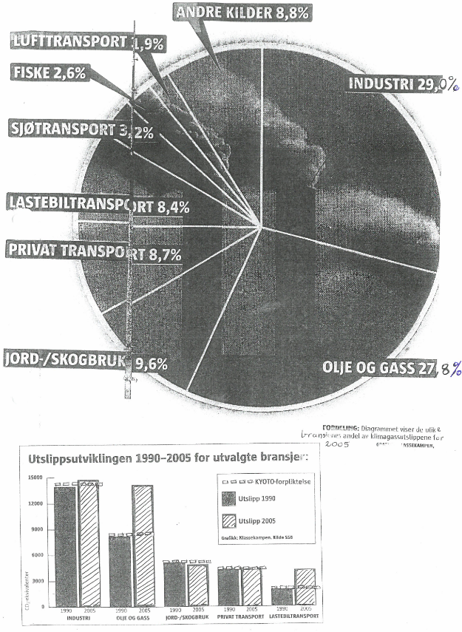

## Oppgave 19

Hva går Paris avtalen (2015) ut på?

## Oppgave 20

1. Gjør rede for noen mulige konsekvenser av økt drivhusefekt i arktiske og lavtliggende områder.
2. Hvordan kan hver og en av oss gjøre valg som påvirker drivhuseffekten på en positiv eller negativ måte? Prøv å vær helt konkret, og forklar eksemplene dine.

## Oppgave 21

Mange blander sammen effekten av ozonlag og drivhuseffekt. Gi en grundig forklaring av figuren nedenfor, og få tydelig fram forskjellem mellom effekten av ozonlag og drivhuseffekt.

